|  |
| --- |
| УТВЕРЖДАЮ |
| 1-ый заместитель директора Государственного унитарного предприятия города Москвы «Информационно - аналитический центр ЕИС «Жилище»  ___________________ Д.В. Тыртов |
| «_____» ______________ 2013 г.  м.п. |

**Разработка ИС «КУРС»**

Добавление статусов жилой площади о передачи в оперативное управление или хозяйственное ведение

(пункт плана – 1.110)

**Отчет о тестировании**

На 9 листах

|  |
| --- |
|  |

|  |  |  |
| --- | --- | --- |
|  | | Начальник отдела системного анализа и документирования    _______________ Жемионис В.Ю.  «___»____________ 2013г |
|  |  |
|  | Главный специалист отдела системного анализа и документирования  _________________Коротков А.В.  «___»____________ 2013г |

**Оглавление**

1. Основание для разработки 3

2. Цели задачи 3

3. Термины и обозначения 3

4. Общие условия тестирования 3

5. Сценарии тестирования (Список CheckList’ов) 4

5.1 Ход выполнения сценариев 4

5.1.1 Сценарий 1 Работа функций ввода и отображения информации об изменении состояния жилой площади, функции отображения истории изменений состояний жилой площади 4

6. Выводы 10

# Основание для разработки

Основанием для внесения изменений является письмо о необходимости доработки ИС «КУРС» Управления информационных технологий Департамента жилищной политики и жилищного фонда города Москвы от 02.09.2013 г. № ДЖС-08-21350/3.

# Цели задачи

Цель: осуществление учета переданной в хозяйственное ведение или оперативное управление жилой площади в ИС «КУРС».

Для достижения данной цели необходимо реализовать следующие задачи:

* Добавление функции ввода/редактирования информации об изменении состояния жилой площади;
* Добавление функции отображения информации об изменении состояния жилой площади в списке жилой площади;
* Добавление новой привилегии для работы с функцией ввода/редактирования информации об изменении состояния жилой площади;
* Добавление новых состояний жилой площади «передано в ОУ» и «передано в ХВ» (классификатор Cl_S);
* Добавление таблицы атрибутов жилой (свободной) площади для передачи в оперативное управление или хозяйственное ведение.

# Термины и обозначения

ИС Информационная система «Курс»

БД База данных

# Общие условия тестирования

Тестирование осуществлялось на ACG2 под пользователем «kozlova_en» , имеющим привилегию 121 «Ввод информации об изменении состояния жилой площади».

Тестирование проводилось на версии ИС «Курс» 2.8.782.34.

# Сценарии тестирования (Список CheckList’ов)

* ***Сценарий 1:*** Работа функций ввода и отображения информации об изменении состояния жилой площади, функции отображения истории изменений состояний жилой площади.

Таб. 1 Описание сценариев

| **Сценарий** | **Описание** | | | |
| --- | --- | --- | --- | --- |
| **Входные параметры** | **Роли пользователей** | **Ожидаемый результат** | **Ход выполнения** |
| *Сценарий 1* | Список жилой площади | kozlova_en | Изменены состояния у выбранных жилых помещений, сохранены и отображаются атрибуты изменения состояния жилых помещений, отображена история изменений состояний жилплощади | См. раздел 5.1.1 |

## Ход выполнения сценариев

### Сценарий 1 Работа функций ввода и отображения информации об изменении состояния жилой площади, функции отображения истории изменений состояний жилой площади

Вход в ИС «Курс-3» осуществлен под пользователем kozlova_en в 58 округе (Северо-Западный АО).

Открыт список жилой площади: вызвано меню «Жилплощадь» пункт «Поиск жилплощади».

Выбраны и отмечены в списке жилой площади с помощью клавиши «Insert» жилые помещения[1]. Выбираем меню «Операции» пункт «Перевод площади в ОУ/ХВ». Открыта экранная форма «Предупреждение» (см. Рис. 1).

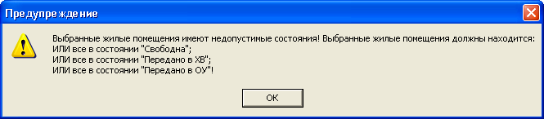

Рис. 1 Экранная форма "Предупреждение"

Нажимаем кнопку «ОК». Произведен возврат к списку жилой площади. Выбраны и отмечены в списке жилой площади с помощью клавиши «Insert» жилые помещения[2]. Выбираем меню «Операции» пункт «Перевод площади в ОУ/ХВ». Открыта экранная форма «Предупреждение» (см. Рис. 2).

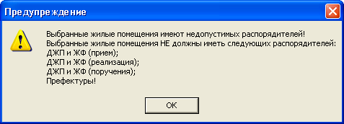

Рис. 2 Экранная форма "Предупреждение"

Нажимаем кнопку «ОК». Произведен возврат к списку жилой площади. Выбраны и отмечены в списке жилой площади с помощью клавиши «Insert» жилые помещения[3]. Выбираем меню «Операции» пункт «Перевод площади в ОУ/ХВ». В соответствии с постановкой задачи, открыта экранная форма «Перевод площади в ОУ/ХВ» (см. Рис. 3).

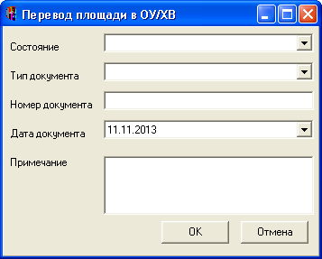

Рис. 3 Экранная форма "Перевод площади в ОУ/ХВ"

Нажимаем кнопку «ОК». Открыта экранная форма «Предупреждение» (см. Рис.3).

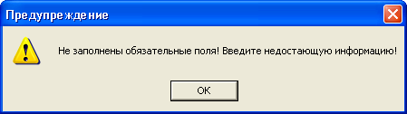

Рис. 4 Экранная форма "Предупреждение"

Нажимаем кнопку «ОК». Произведен возврат к экранной форме «Перевод площади в ОУ/ХВ» (см. Рис. 3). Производим ввод необходимой информации о переводе площади (см. Рис. 5):

* Атрибут «Состояние» - выбираем из выпадающего списка «Перевод в ОУ»;
* Атрибут «Тип документа» - выбираем из выпадающего списка «Тип документа 1»;
* Атрибут «Номер документа» - вводим «ОУ111»;
* Атрибут «Дата документа» - по умолчанию заполнено текущей датой «11.11.2013»;
* Атрибут «Примечание» - вводим «Прим.».

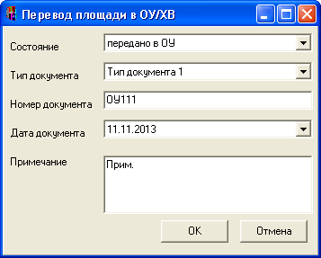

Рис. 5 Ввод информации об изменении состояния жилплощади

Нажимаем кнопку «ОК». Открыт список жилой площади.

В строках по отредактированным жилым помещениям отображена введенная информация по столбцам (см. Рис. 6):

* Изм.состояния_Тип док - «Тип документа 1»;
* Изм.состояния_№ док - «ОУ111»;
* Изм.состояния_Д док - «11.11.2013»;
* Изм.состояния_Прим. - «Прим.».

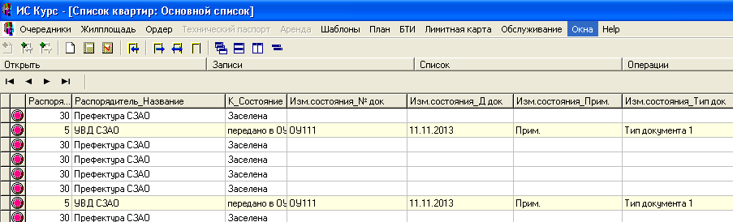

Рис. 6 Отображение столбцов в списках жилой площади

Выбраны и отмечены в списке жилой площади с помощью клавиши «Insert» жилые помещения[4]. Выбираем меню «Операции» пункт «Перевод площади в ОУ/ХВ». Открыта экранная форма «Перевод площади в ОУ/ХВ» (см. Рис. 7).

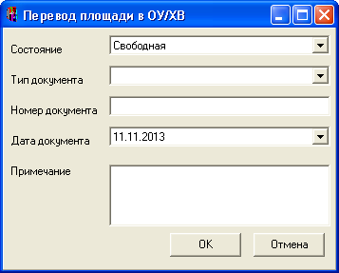

Рис. 7 Экранная форма " Перевод площади в ОУ/ХВ "

Производим ввод необходимой информации о переводе площади (см. Рис. 8):

* Атрибут «Состояние» - автоматически сформировано «Свободная»;
* Атрибут «Тип документа» - выбираем из выпадающего списка «Тип документа 2»;
* Атрибут «Номер документа» - вводим «СВ111»;
* Атрибут «Дата документа» - по умолчанию заполнено текущей датой «11.11.2013»;
* Атрибут «Примечание» - вводим «Примечание».

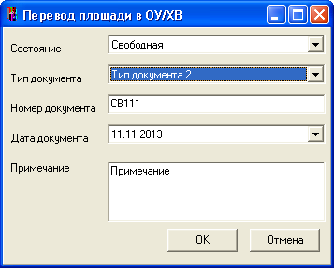

Рис. 8 Ввод информации об изменении состояния жилплощади

Нажимаем кнопку «ОК». Открыт список жилой площади.

Двойным нажатием правой кнопки мыши выбираем жилое помещение[5]. В меню «Данные» выбираем пункт «События передачи в ХВ/ОУ». Открыта экранная форма «Предупреждение» (см. Рис. 9).

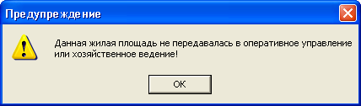

Рис. 9 Экранная форма «Предупреждение»

Двойным нажатием правой кнопки мыши выбираем жилое помещение[6]. В меню «Данные» выбираем пункт «События передачи в ХВ/ОУ». Открыта экранная форма «События передачи в ХВ/ОУ» (см. Рис. 10).

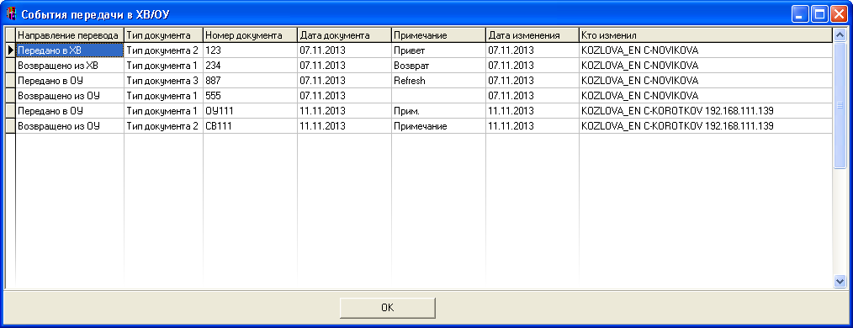

Рис. 10 Экранная форма "События передачи в ХВ/ОУ"

# Выводы

Функции реализованы в соответствии с требованиями заказчика.

Результаты тестирования показали готовность разработанного функционала к вводу в эксплуатацию.

1. Помещения находятся в различных состояниях.
2. Помещения имеют следующих распорядителей: ДЖП и ЖФ (прием), ДЖП и ЖФ (реализация), ДЖП и ЖФ (поручения) и Префектуры.
3. Помещения находятся в статусах «Свободная».
4. Помещения находятся в статусах «Передано в ОУ».
5. Помещение не передавалось в ОУ/ХВ.
6. Помещение было передано в оперативное управление, а затем возвращено.